|  |
| --- |
| 小组：柳啸峰，张宇轩，李哲明，黄腾飞，徐若禹，苏治杰 |
| “有书共读”软件开发计划书 |
|  |

目录

1、引言 0

1.1目的 0

1.2范围 0

1.3术语定义 0

1.4 参考资料 1

1.5 相关文档 1

2、项目概述 1

2.1 项目的目的 1

2.2 项目的使用对象 1

3、项目组织 1

4、软件生命周期 2

5、规范、方法和标准 2

6、 任务与工作产品 2

7、 工作产品、任务规模、工作量估计 3

9、关键计算机资源计划 3

10、软件项目进度计划 4

11、风险分析空控制管理 6

12、项目评审 6

# 1、引言

## 1.1目的

为了保证项目团队按时保质地完成项目目标。便于项目团队成员更好地了解项目情况，使项目工作开展的各个过程合理有序，用必要的文件化的形式，把对于在项目生命周期内的工作任务范围、各项工作的任务分解、项目团队组织的结构、各个团队成员的工作责任等内容以书面方式描述出来，作为项目团队成员之间的公式和约定。

本项目开发计划用于从总体上指导“小小阅读”项目顺利进行并最终通过评审。本计划面向项目组全体成员。

## 1.2范围

计划书包括如下内容：

(1) 软件规模估计；

(2) 工作模块计划；

(3) 人力资源计划；

(4) 其他资源计划；

(5) 进度安排计划。

## 1.3术语定义

微信小程序：是一种不需要下载安装即可在微信上使用的应用；

腾讯云：腾讯公司倾力打造的面向广大企业和个人的公有云平台；提供云服务器、云数据库、云存储和CDN等基础云计算服务，以及提供游戏、视频、移动应用等行业解决方案；

Ubuntu：是一个以桌面应用为主的开源GNU/Linux操作系统，Ubuntu 是基于Debian GNU/Linux，支持x86、amd64（即x64）和ppc架构；

PHP：超文本预处理器，是一种通用开源脚本语言。语法吸收了C语言、Java和Perl的特点，利于学习，使用广泛，主要适用于Web开发领域。

CodeIgniter：CodeIgniter 是一套小巧但功能强大的、给 PHP 网站开发者使用的 Web 应用程序开发框架和工具包。

WXML：微信标记语言；

WXSS：微信样式表。

## 1.4 参考资料

[1] Roger S. Pressman 著，软件工程：实践者的研究方法（英文版·第8版），机械工业出版社，2015

[2]微信运营官网：mp.weixin.qq.com.

[3]吕云翔.软件工程使用教程.北京：清华大学出版社，2015 [3] 韩万江等 ， 软件工程案例教程：软件项目开发实践 ，机械工业出版社， 2011

[4] 需求规格说明书编写指南.

## 1.5 相关文档

“有书共读”微信小程序的《软件开发计划书》

“有书共读”微信小程序的《软件设计说明书》

“有书共读”微信小程序的《测试分析报告》

# 2、项目概述

## 2.1 项目的目的

利用微信小程序平台，依托相关便利功能搭建方便、快捷的图书兴趣平台，在为用户提供图书查询和阅读、书评的编写等功能的同时，提供开展分享图书、制作书签的等活动，用以提升用户的阅读兴趣。

## 2.2 项目的使用对象

“有书共读”微信小程序主要面向年轻的微信用户，其大致有以下特征：

（1）拥有移动互联网设备，并对智能手机十分了解。这是使用本程序的前提条件。

（2）热爱阅读，或有培养阅读爱好的倾向。

（3）经济压力较小，并开通了微信支付，有一定的支付能力。

（4）从职业划分来看，一部分用户是高校学生，会读我们免费提供的一些网络小说和经典名著；；另一部分则为工作人群，会阅读购买杂志、期刊等等，购买力较强。

# 3、项目组织

|  |  |
| --- | --- |
| 前端 | 徐若禹 |
| 后端 | 张宇轩，柳啸峰，李哲明 |
| 测试 | 黄腾飞，苏治杰 |

# 4、软件生命周期

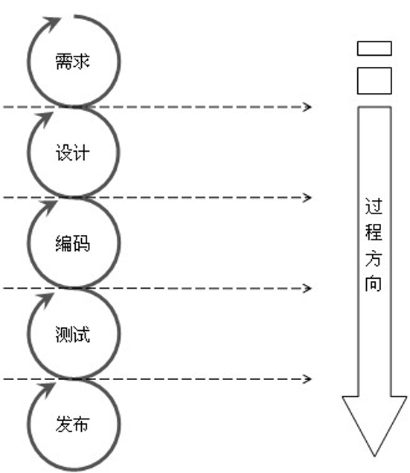

本项目开发采用瀑布模型的生命周期。(在可行性分析结束并认为项目可行后)按照线性方式进行，从软件需求分析开始，《需求规格说明书》的完善标志着需求分析阶段的结束。然后调查各方面的资料，根据软件需求进行设计，最终形成《软件设计说明书》；根据《软件设计说明书》进行设计编码，生成可执行文件，然后进行测试，生成《测试报告》，最终形成比较好的版本进行发布。

# 5、规范、方法和标准

小程序的开发和运营按照微信小程序官方的设计规范和运营规范，采用前端后端分离但同时进行的方法进行开发。维护时也将前端页面与后端数据库服务器分开维护。标准采用微信小程序的官方标准。

# 任务与工作产品

|  |  |
| --- | --- |
| **阶段任务** | **工作产品** |
| 需求分析 | 《软件开发计划书》，《需求规格说明书》 |
| 系统设计 | 《软件设计说明书》 |
| 系统实现 | 编码实现小程序的前端，后端数据库正常存取数据，服务器及时相应《源代码》，《可执行程序》.是一个大家可以使用的在线电子书阅读微信小程序。 |
| 测试 | 《用户使用说明书》，《测试报告》 |
| 产品交付 | 上传的微信小程序 |
| 产品维护 | 《维护日志》 |

# 工作产品、任务规模、工作量估计

* 软件开发计划书：为软件项目实施方案制订出具体计划，应该包括各部分工作的负责人员、开发的进度、开发经费的预算、所需的硬件及软件资源等。
* 需求规格说明书：对所开发软件的功能、性能、用户界面及运行环境等做出详细的说明。它是在用户与开发人员双方对软件需求取得共同理解并达成协议的条件下编写的，也是实施开发工作的基础。该说明书应给出数据逻辑和数据采集的各项要求，为生成和维护系统数据文件做好准备。
* 软件设计说明书：该说明书是概要实际阶段的工作成果，它应说明功能分配、模块划分、程序的总体结构、输入输出以及接口设计、运行设计、数据结构设计和出错处理设计等，为具体设计提供基础。
* 测试报告：测试工作完成以后，应提交测试计划执行情况的说明，对测试结果加以分析，并提出测试的结论意见。
* 用户使用说明书：本说明书详细描述软件的功能、性能和用户界面，使用户对如何使用该软件得到具体的了解,为操作人员提供该软件各种运行情况的有关知识，特别是操作方法的具体细节。
* 源代码：软件开发过程中的全部代码以及注释。
* 可执行程序

# 9、关键计算机资源计划

系统开发不涉及任何经济的预算，资源分配为各自使用各自的电脑。

|  |  |  |  |  |  |  |
| --- | --- | --- | --- | --- | --- | --- |
| **编号** | **任务名称** | **责任人** | **所需资源** | **规格型号** | **来源** | **价格** |
| 1 | 程序后台开发 | 柳啸峰，张宇轩，李振明 | 个人电脑 |  |  |  |
| 2 | 程序测试 | 黄腾飞，苏治杰 | 个人电脑 |  |  |  |
| 3 | 程序前端设计 | 徐若禹 | 个人电脑 |  |  |  |

# 10、软件项目进度计划

1.甘特图

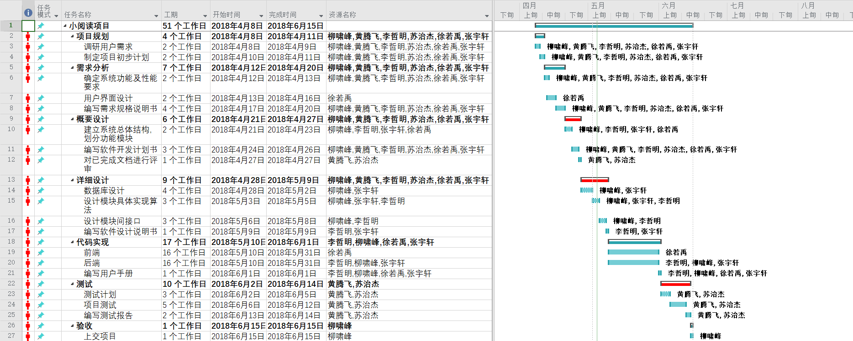

2.项目计划表

|  |  |  |  |  |  |  |
| --- | --- | --- | --- | --- | --- | --- |
| **阶段** | **主要工作** | **应完成文档** | **工期** | **开始日期** | **结束日期** | **资源** |
| 项目规划 | 调研用户需求 |  | 2 | 4.8 | 4.9 | ABCDEF |
| 制定项目初步计划 |  | 2 | 4.10 | 4.11 | ABCDEF |
| 需求分析 | 确定系统功能及性能要求 |  | 2 | 4.12 | 4.13 | ABCDEF |
| 用户界面设计 |  | 2 | 4.13 | 4.16 | E |
| 编写需求规格说明书 | 需求规格说明书 | 4 | 4.17 | 4.20 | ABCDEF |
| 概要设计 | 建立系统总体结构，划分功能模块 |  | 2 | 4.21 | 4.23 | ABCDEF |
| 编写软件开发计划书 | 软件开发计划书 | 3 | 4.24 | 4.26 | ACEF |
| 对已完成文档进行评审 |  | 1 | 4.27 | 4.27 | BD |
| 详细设计 | 数据库设计 |  | 4 | 4.28 | 5.2 | AF |
| 设计模块具体实现算法 |  | 3 | 5.3 | 5.5 | ACF |
| 设计模块间接口 |  | 3 | 5.6 | 5.8 | AC |
| 编写软件设计说明书 | 软件设计说明书 | 1 | 5.9 | 5.9 | CF |
| 代码实现 | 界面实现 |  | 9 | 5.10 | 5.22 | E |
| 服务器架构 |  | 7 | 5.23 | 5.31 | ACF |
| 数据库搭建 |  | 9 | 5.10 | 5.22 | ACF |
| 接口实现 |  | 7 | 5.23 | 5.31 | E |
| 编写用户手册 | 用户使用说明书 | 1 | 6.1 | 6.1 | ACEF |
| 测试 | 测试计划 |  | 2 | 6.2 | 6.5 | BD |
| 项目测试 |  | 3 | 6.6 | 6.12 | BD |
| 编写测试报告 | 测试报告 | 3 | 6.13 | 6.14 | BD |
| 验收 | 上交项目 |  | 1 | 6.15 | 6.15 | A |

**注：资源分配 A:柳啸峰, B:黄腾飞, C:李哲明, D:苏治杰,E:徐若禹,F:张宇轩**

# 11、风险分析空控制管理

项目实施过程中可能遇到的风险包括延迟交付、顾客数量不足、顾客难以使用、需求变动或消失、政府或外力限制、最终产品有缺陷、技术壁垒、代码质量不合格、注释质量不合格、计算机意外崩溃（数据丢失）等。

为了保证最终质量，负责质量控制和测试的成员要针对每个模块分别定义质量标准，并保证软件的可用性、性能以及可靠性符合要求，从质量管理的角度在每周例会上对产品做出评估，并确保编码符合相关代码规范和《需求规格说明书》中列出的功能性或非功能性需求。

为了避免延迟交付，应该保证无论任何开发阶段，实际进度均不落后于日程安排（否则将有潜在的延迟交付可能）。如果某个时刻，组员发现按时交付项目已不可能，则必须采取应对措施，包括拓展工作时间、缩减工作内容直至申请延迟交付一段时间。

一旦项目组成员发现需求因为技术原因无法满足，所有成员将被立刻告知并召开紧急会议，并修改需求直至满足要求。根据日程控制计划，如果需要，还应该对开发日程做出修改。

和计算机崩溃直接相关的数据丢失是致命的。计算机崩溃本身不是严重风险，但数据丢失不然。关键数据丢失可能导致无法按时交付符合要求的产品，最终导致组内成员的成绩受到影响。缺乏稳定的计算环境是一个开发小组面临的挑战之一，因此工作时所有成员必须对其所用电脑的稳定性有一个合理估计，同时加强数据备份。

# 12、项目评审

(1)评审点

1.是否修复上次评审后的bug

2.看项目是否有进展，如这周做成了静态网页，下一次是否可以转成动态网页

3.项目是否增加了新的功能或新的数据

4.项目是否满足需求，不满足则需立即转正方向

5.项目的计划是否可行

(2)评审周期

两周评审一次。

(3)评审层次

1.宏观总目标是否符合预期，本项目的主体应该是阅读

2.产出结果是否令人满意，如界面是否美观，数据库操作是否流畅

3.财务数据是否正确，云端数据是否匹配

4.实施所需投入是否过高，开发的小程序投入使用后是否能提供对应的服务

(4)评审条款和措施

1.各位小组成员应分工明确，各司其职，任务量自适应，互相帮助

2.项目应紧跟需求，在偏离需求时，应及时指正

3.项目的目的是为了让小组成员对项目制作的流程更加熟悉，因此应该抱着勤奋、刻苦的态度完成项目

4.本项目中的书籍应该通过正当渠道获得，引用出处，尊重知识产权。

(5)管理评审活动中提交的工作产品(列出被评审的工作产品)

第9周：《软件开发计划书》和《需求规格说明书》

第12周：《软件设计说明书》

第15周：《源代码》、《可执行程序》、《用户使用说明书》、《测试报告》